Nieuwsbrief januari 2020.

Afgelopen weken hebben we ons project in Kakot, Cambodja bezocht en we zijn zeer tevreden wat we daar hebben gezien, gehoord en ervaren.

Het in augustus jl. geopende kinderdagverblijf, medegefinancierd door stichting Wilde Ganzen, is erg in trek bij de drie- tot zesjarigen en hun ouders. We zien enthousiast 40 peuters en kleuters spelen in het kleurrijke lokaal met genoeg meubilair en speelgoed. De door Flow’s boekensteun/ Sittardse boekwinkel geschonken Engelstalige lees- en prentenboeken worden gretig in ontvangst genomen.
De vaste kleuterjuf werkt met de onlangs aangestelde klasse assistente aan een speel-leerprogramma zodat er dagelijks genoeg afwisseling in het onderwijsprogramma is. Tijdens het ‘vrij spelen’ wordt er flink gefietst, met blokken, plastic beestjes en auto’s gespeeld of met viltstiften gekleurd. Op voorstel van de -inmiddels betrokken- ouders wordt binnenkort gestart met een proef waarbij de kinderen die de hele dag aanwezig zijn ’s middags een warme maaltijd-tegen een kleine vergoeding- krijgen. Op dit moment zoekt men naar een geschikte kok(kin), die een gezond en verantwoord gerecht op tafel kan zetten. We zijn blij te horen dat de overheid de verdere scholingskosten voor beide leerkrachten gaat vergoeden, die vooral heel enthousiast en betrokken zijn, maar behoefte hebben aan verdere pedagogische scholing.

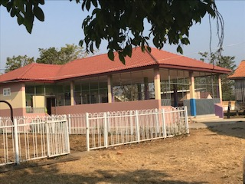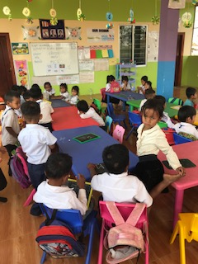

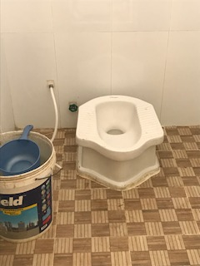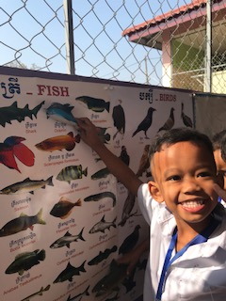
De primary school ziet er van buiten goed uit. Een tweetal jonge leerkrachten versterken het onderwijsteam en de chief heeft extra leermiddelen bij de overheid geregeld. Leerlingen komen enthousiaster naar school, het schoolverzuim is aanzienlijk gedaald en een aantal leerlingen mogen als beloning hiervoor Engelse les volgen. Onlangs hebben ze het eerste level met goed gevolg afgesloten, twee andere groepen wachten op een extra docent Engels. De Engelse les in Kakot gaat als pilot meedoen in een E-learning project, gefinancierd door een Franse Ngo Deze lessen helpen de jongeren later een baan in het toerisme -dat in de regio in ontwikkeling is- te zoeken.
Karona gaat in Cambodja op zoek naar sponsors die de zeer gewenste bibliotheek met leer- en leesboeken én een computerruimte met laptops, meubilair en verlichting willen bekostigen.
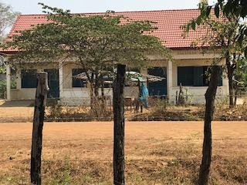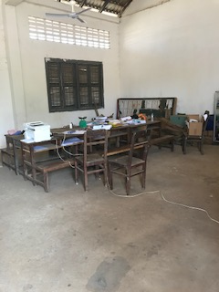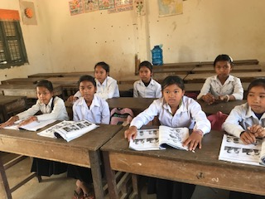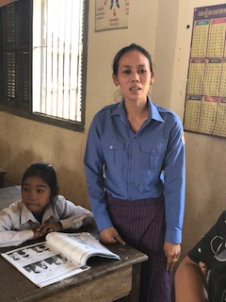

Inmiddels heeft de Chief op het schoolterrein een nieuwe secundary school laten bouwen dat in najaar 2020 officieel start. Op dit moment maakt de bovenbouw gebruik van de leegstaande schoollokalen, waardoor alle groepen in de ochtend naar school kunnen komen. Kakot heeft een onderwijsplein waar kinderen vanaf 3 tot 16 jaar terecht kunnen. Geweldig toch!

We zijn blij dat de kinderen, de ouders, de leerkrachten en het dorp blij en tevreden zijn over de ontwikkelingen van de afgelopen twee jaar. De bijdrage die we met zijn allen als Friends of Kakot leveren, is zichtbaar en positief.

Het opgerichte ‘priority committee’, een afvaardiging van ouders, bestuurders, social worker, hoofd van de school en Karona, onze vertegenwoordigster namens Friends of Kakot draagt bij aan de verdere positieve ontwikkelingen die zij nastreven.
Dit committee wordt de komende 3 jaar getraind door API, een ngo, die werkt aan het verbeteren van de kwaliteit van het besturen, overleg en besluitvorming. Hun opdracht is het organiseren van schoon water (om te koken, wassen en persoonlijke hygiëne) voor het dorp en gezond drinkwater voor de kindergarten, primary school en dorp. De eerste contacten hebben we samen met Karona gelegd met o.m. Unicef, de Franse Ngo ‘1001 Fontaine’ en andere organisaties.

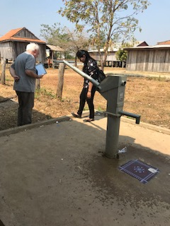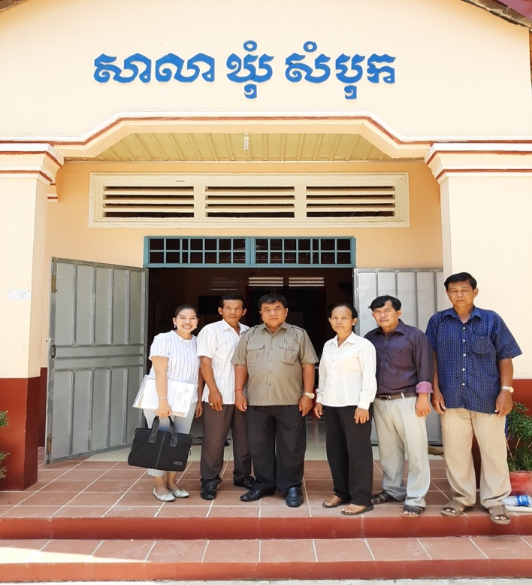
Hier moet de waterinstallatie komen. Het prioritycommittee

Doelstelling Friends of Kakot in 2020
Schoon drinkwater is voor ons normaal, maar in het dorp Kakot ontbreekt dit. Daarom gaan we dit jaar ons richten op het verwezenlijken van een gezond drinkwater voor de kinderen van de kindergarten en de primary school. De Ngo ‘1001 Fontaine’ wil in Kakot een waterkiosk bouwen; het dorp kan dan de daar gebottelde tankjes schoon water kopen.

Verder is het de bedoeling dat een pijpleiding systeem wordt aangelegd waardoor iedereen gebruik kan maken van schoon water. Dit is een lange-termijnplan.
Positief ingesteld als we zijn hopen we dat in de loop van dit jaar zij van de eerste druppels gezond drinkwater kunnen genieten. Dank nogmaals aan alle donateurs, sponsoren en stichting Wilde Ganzen: jullie hebben dit allemaal mede mogelijk gemaakt.

Vragen of opmerkingen? Mail ons gerust via info@friendsofkakot.nl

Marian en Marcel de Vries
Januari 2020

